**ANALISIS PEUBAH GANDA**

Tugas kelompok

* menentukan topik yg berkaitan dengan penerapan APG (sesuai perkuliahan)
* mencari kasus per kelompok
* membuat makalah
  + latber
  + tinjauan pustaka (penguatan materi terkait kasus)
  + metodologi
  + hasil & pembahasan
* setiap minggu akan ada presentasi kelompok dan kelompok lain membahas (ditentukan Pak Made)
* yg di upload per kelompok
  + sumber referensi (jurnal, makalah)
  + cacatan hasil diskusi (bisa dalam bentuk video)

nilai:

- makalah (nilai kelompok)

- keaktifan saat diskusi kelompok

- nilai antar teman (saling memberikan penilaian)

- tugas

artikel pendukung yg di upload:

- sumber referensi yg digunakan (jurnal, buku, dll

- catatan diskusi (bisa dalam bentuk video)

Materi:

* Peubah acak multivariate
* Uji hipotesis: rataan populasi dalam bentuk vector
* Analisis komponen utama

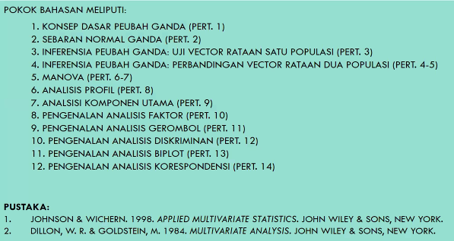

UTS sampai no 6 Analisis profil

Komponen penilaian   
- 25 UTS  
- 25 UAS  
- 10 keaktifan  
- 20 prak  
- 20 projek

Multivariate linear regression : y nya banyak dan x nya banyak

Uji T

Structural Equation Modelling (SEM)

Jarak Euclid

Analisis Komponen Utama

* Pendekatan matematik
* Reduksi peubah
* Analisis antara bukan analisis akhir

Analisis faktor

* Pendekatan stokastik
* Berapa banya

Analisis korelasi kanonik

* Korelasi bersama: korelasi dari banyak x dan banyak y

Analisis gerombol

* Mengelompokkan objek berdasarkan kemiripan
* Kemiripan ditentukan oleh nilai jarak
* Teknik berhirarki dan tak berhirarki (satu lagi peluang)

Analisis biplot

* Analisis 2 jenis plot
* Dekomposisi

Analisis korespondensi

* Peubah kategorik (tabel kontingensi 🡪 cross tabulasi antar 2 peubah kategorik)

Analisis diskriminan

* Fungsi diskriminan/klasifikasi

PRAKTIKUM

Kuis di minggu ke-7 dan ke-14

Komposisi

* 30 tugas individu
* 30 kelompok
* 30 kuis
* 10 keaktifan

Tugas individu dan kelompok per sesi uts dan uas

Konsep matriks dalam APG